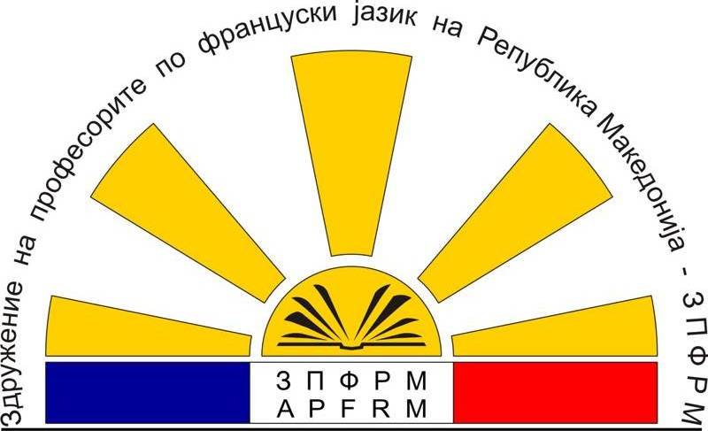
Здружение на професорите по француски јазик на Република Македонија
Катедра за романски јазици и книжевности
Филолошки факултет „Блаже Конески“
Бул. „Крсте Мисирков“
1000 Скопје
тел. 3240-450
http://apfm-mkd.fipf.org

1000 Skopje

П О К А Н А
за Годишно собрание на Здружението на професорите по француски јазик на Република Македонија што ќе се одржи на 20. 04. 2013 год. во 10.15ч во основното училиште „Блаже Конески“ во Скопје (наставничка канцелрија).

Дневен ред:
1.Усвојување на записникот од Генералното собрание одржано на 28.04.2012г.
2. Извештај за активностите на ЗПФРМ и за работата на претседателството во периодот од април 2012 до април 2013г.,
3. Финансиски извештај за работата на ЗПФРМ во периодот од април 2012 до април 2013г.
4. Информација за пристигнати писма.
5. Избор на ново претседателство (претседател, двајца потпретседатели, секретар и благајник) за периодот 2013-2015г.
6. Предлог-програма за активностите на ЗПФРМ за 2013-2015.
7.Разно.
Присуството е задолжително.

12.04.2013 Претседател на ЗПФРМ
Скопје проф.д-р Ирина Бабамова

